מגן אבות - הגאון רב שלמה קלוגר
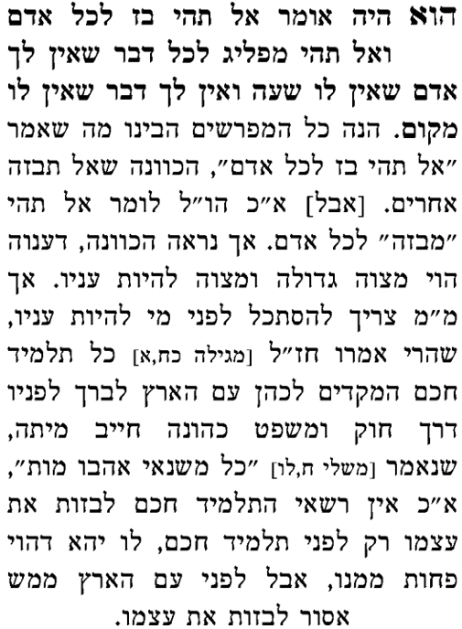
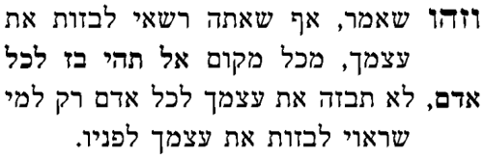

שלחן ערוך הרב (הל' נזקי גוף סעיף ד)

אסור להכות את חבירו אפילו הוא נותן לו רשות להכותו כי אין לאדם רשות על גופו כלל להכותו ולא לביישו ולא לצערו בשום צער אפילו במניעת איזה מאכל או משתה

דרש משה פ' אמור (כל איש אשר בו מום לא יקרב)

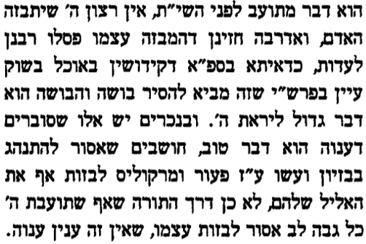

פסחים קיח ע"א

רבי יהושע בן לוי said: When הקב”ה said to Adam: “Thorns also and thistles shall it bring forth to you, and you shall eat the herb of the field” (Genesis 3:18), his eyes streamed with tears. Adam said before Him: רבונו של עולם, will my donkey and I eat from one trough? After God said to him: “In the sweat of your face shall you eat bread” (Genesis 3:19), his mind was settled, assured that if he toils he will be able to eat bread, unlike the donkey.

חידושי הלב בראשית ג:יח

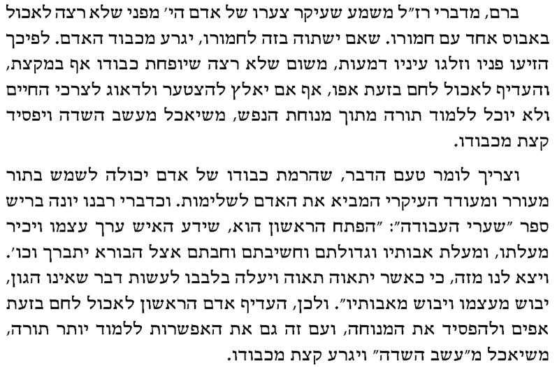

נתיבות שלום - קונטרס בחכמה יבנה בית
